- Conclusions

How to install OpenLiteSpeed fast and secure web server

Vashishtha Kapoor
contributor
Integrations Updated on 25
OpenLiteSpeed is an easy-to-use, open-source web server. It offers unbeatable features and performance to your sites along with top-notch security.
The server understands all the apache rewrite rules and has intelligent cache acceleration features that let you implement the fastest caching on your server. Apart from all these, you get to install a customized PHP processor that is optimized for the OpenLiteSpeed server.
Test hosting on UpCloud!
In this tutorial, we will install the OpenLiteSpeed server on a simple cloud server running Ubuntu 20.04 or CentOS 8.
- Deploying Cloud Server
- Configuring firewall rules
- Installing OpenLiteSpeed server
- Setting the admin password
- Configuring the domain name
- Obtaining SSL certificates
- Enabling HTTPS for the admin panel
- Enabling HTTPS on the frontend

1. Deploying Cloud Server
Go ahead and deploy a new UpCloud server with Ubuntu 20.04 or CentOS 8 by logging in to your UpCloud Control Panel and clicking Deploy server. If you are new to UpCloud, you can get started with the free trial by signing up.
Once you’ve deployed a cloud server, connect to your cloud server using your preferred SSH client.

2. Configuring firewall rules
OpenLiteSpeed uses a couple of non-standard ports which means you need to accept incoming traffic to port 8088 and port 7080 to be able to access the admin panel and the default page of the server.
If you are running Ubuntu, you won’t have a firewall enabled by default but you should set up one for security purposes.
Check that the ufw firewall is installed with the command below.
sudo apt install ufw
Then allow the following ports, set default rule to reject other connections and enable the firewall.
sudo ufw allow 22,53,80,443,7080,8088/tcp
sudo ufw default reject
sudo ufw enable
CentOS servers come with firewalld enabled out of the box which requires configuration before OpenLiteSpeed can be installed.
Allow HTTP and HTTPS access as well as the custom ports used by OpenLiteSpeed with the commands below. Then reload the firewall rules to enable the changes.
sudo firewall-cmd --add-service={http,https} --permanent
sudo firewall-cmd --add-port={8088/tcp,7080/tcp} --permanent
sudo firewall-cmd --reload
Once you’ve configured your firewall to allow the necessary ports and services, continue on with the OpenLiteSpeed install itself.

3. Installing OpenLiteSpeed server
Since the OpenLiteSpeed project maintains repositories for both CentOS and Ubuntu, we need not compile it ourselves. Simply add the repository on the server using the commands below.
On Ubuntu, use the script provided by OpenLiteSpeed to add the correct repository to your OS version. Afterwards, update the repo lists.
wget -O - http://rpms.litespeedtech.com/debian/enable_lst_debian_repo.sh | sudo bash
sudo apt update
On CentOS, download the repository configuration file. Also, install the extra packages repository and update the repo lists.
sudo rpm -Uvh http://rpms.litespeedtech.com/centos/litespeed-repo-1.1-1.el8.noarch.rpm
sudo dnf install epel-release
sudo dnf update
Once the repository has been added, the OpenLitespeed server is available for install using the commands below. In OpenLiteSpeed, we have customized PHP processors. For this tutorial, we will use the latest version of it – lsphp74
For Ubuntu
sudo apt install openlitespeed lsphp74
For CentOS
sudo dnf install openlitespeed lsphp74
We have then installed OpenLiteSpeed and a PHP processor for that. However, we still need to let our server know which PHP processor it should be utilized for normal operations. To do that, create a soft link to the PHP processor we have just installed.
sudo ln -sf /usr/local/lsws/lsphp74/bin/lsphp /usr/local/lsws/fcgi-bin/lsphp5
That’s it! OpenLiteSpeed should now be up and running. However, there are still a few things we need to configure to secure the site.

4. Setting admin password
Just like any other web hosting control panel, the OpenLiteSpeed server has an admin dashboard. To access it securely, create an admin account and set a password using the following command.
sudo /usr/local/lsws/admin/misc/admpass.sh
Once you run the above script, you will be prompted to input the admin username. If you do not type in a username, the system will use the default admin as a username.
The username input is followed by a password. It will then ask you to confirm the password by retyping it. Retype the password and hit enter.
Voila. If the passwords match, you’ll get a confirmation like the output below.
Administrator's username/password is updated successfully!
At this stage, you can visit your server’s default frontend and the admin control panel in your web browser going to the public IP address of your server followed by the port number.
The Frontend (default page)
http://<your-server-public-IP>:8088
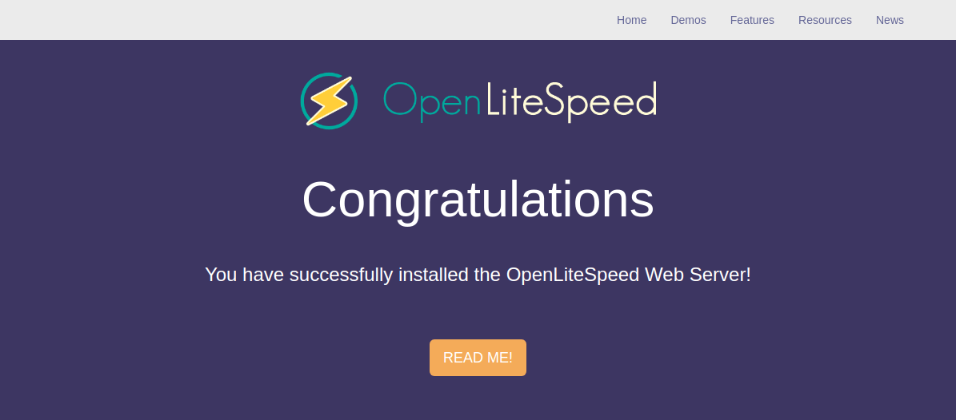
The backend (admin console)
https://<your-server-public-IP>:7080
Log in to the Admin panel of your OpenLiteSpeed server. In the login screen, simply put the username and password you created in the previous step and hit the Login button.
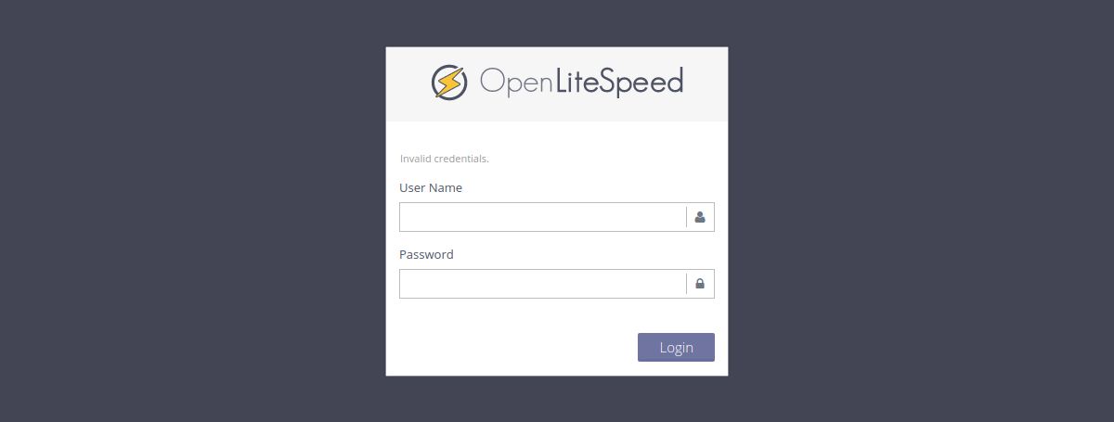
You’ll then be greeted by the OpenLiteSpeed dashboard view.
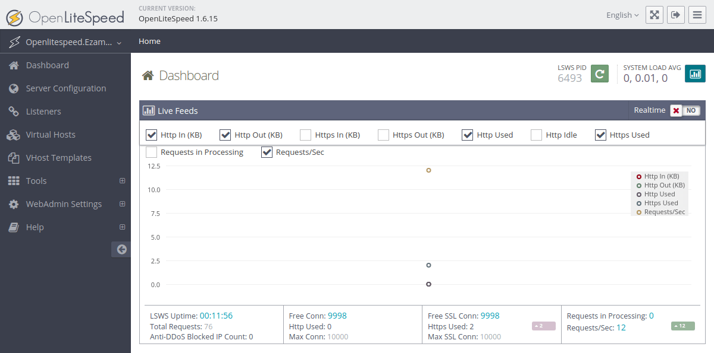
Once you are logged into the admin dashboard, continue to the next section for further configurations.

5. Configuring the domain name
At this stage, your server resolves and serves the site for any domain that has your server’s IP in its DNS records. You may want your server to resolve only for your domain and return a 404 error page for any other domain.
To accomplish this, navigate to the Listeners in your left sidebar menu and click the View icon on the right under Actions.
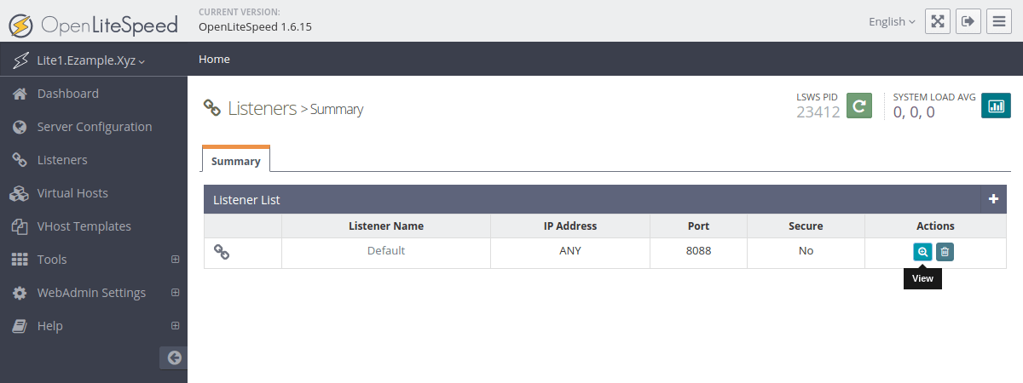
On the default listener’s configuration, open the Example Virtual Host Mapping settings by clicking the Edit button.
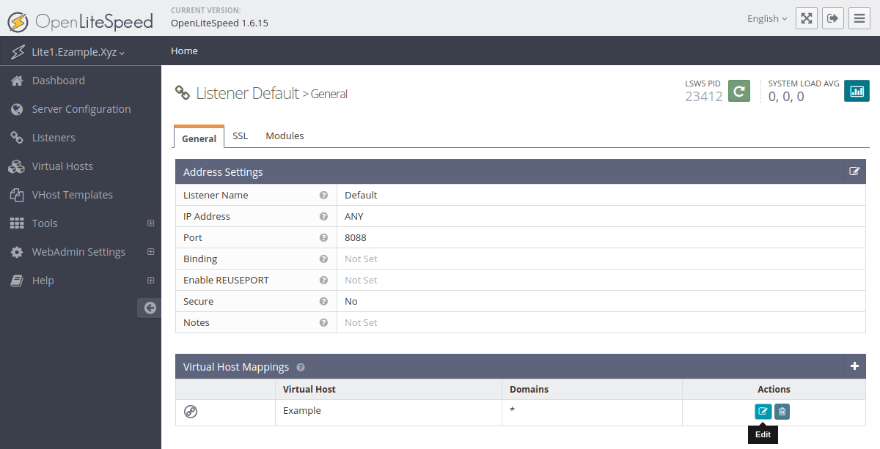
In the domains field, type your domain name and click on the Save icon at the top right corner.
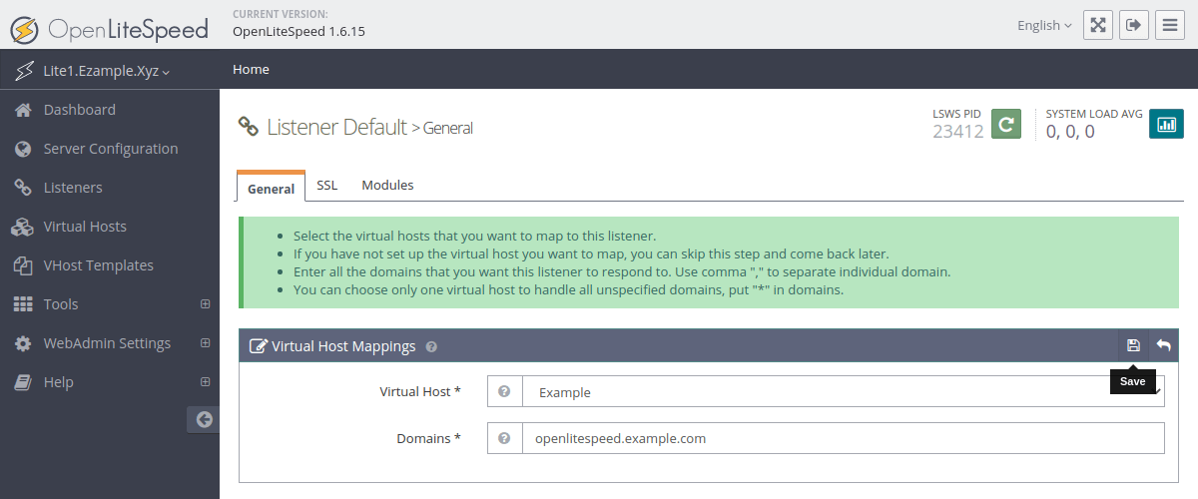
Once you hit the save button, the OpenLiteSpeed server will notify you to gracefully restart your server to apply the changes. Click the green Graceful Restart button to enable the new settings.
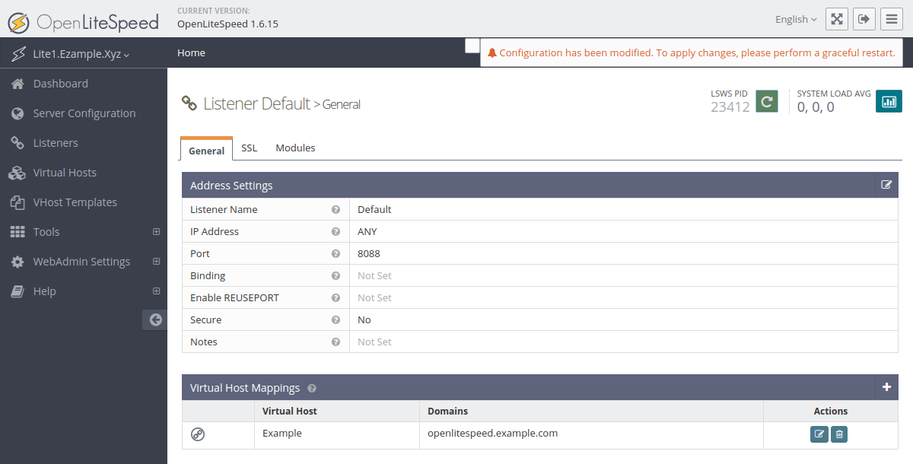
At this point, we have installed the OpenLiteSpeed server on a cloud server. But the site is still served at port 8088 and uses simple HTTP. Continue on with obtaining SSL certificates and enabling HTTPS.

6. Obtaining SSL certificates
SSL certificates allow your web site to the authenticated by a known trusted Certificate Authority such as Let’s Encrypt. They provide free certificates via an easy-to-use client called Certbot.
Note that obtaining certificates requires a valid domain name. You can find out more about how to create domain name records at its own guide.
To obtain trusted certificates, install the Let’s Encrypt Certbot using one of the following commands depending on your operating system.
Ubuntu
sudo apt install certbot
CentOS
sudo dnf install certbot
Then obtain certificates using the command below. Replace the <your-domain> with a valid domain name pointing to your OpenLiteSpeed server.
sudo certbot certonly --standalone -d <your-domain>
The command starts an interactive installation script which will ask a few questions to help you set up the certificate.
- On the first installation on any specific host, you will need to enter a contact email.
- Next, go through the Let’s Encrypt Terms of Service and select Agree if you accept the terms and wish to use the service.
- Then, select whether you want to share your email address with the Electronic Frontier Foundation, a founding partner of Let’s Encrypt and the non-profit developers of Certbot.
After you’ve entered all necessary details, Certbot will perform a number of challenges to confirm the authority for the domain. If Certbot is successful, you’ll see an output similar to the example below.
IMPORTANT NOTES:
- Congratulations! Your certificate and chain have been saved at:
/etc/letsencrypt/live/openlitespeed.example.com/fullchain.pem
Your key file has been saved at:
/etc/letsencrypt/live/openlitespeed.example.com/privkey.pem
Your cert will expire on 2020-11-24. To obtain a new or tweaked
version of this certificate in the future, simply run certbot
again. To non-interactively renew *all* of your certificates, run
"certbot renew"
Now that we have valid certificates, we can set the admin panel and frontend to use them.

7. Enabling HTTPS for the admin panel
Once you have obtained trusted SSL certificates from Let’s Encrypt, you can use them to enable HTTPS access to the admin dashboard.
First, go to the WebAdmin Settings and Listeners, then click the View icon under Actions.
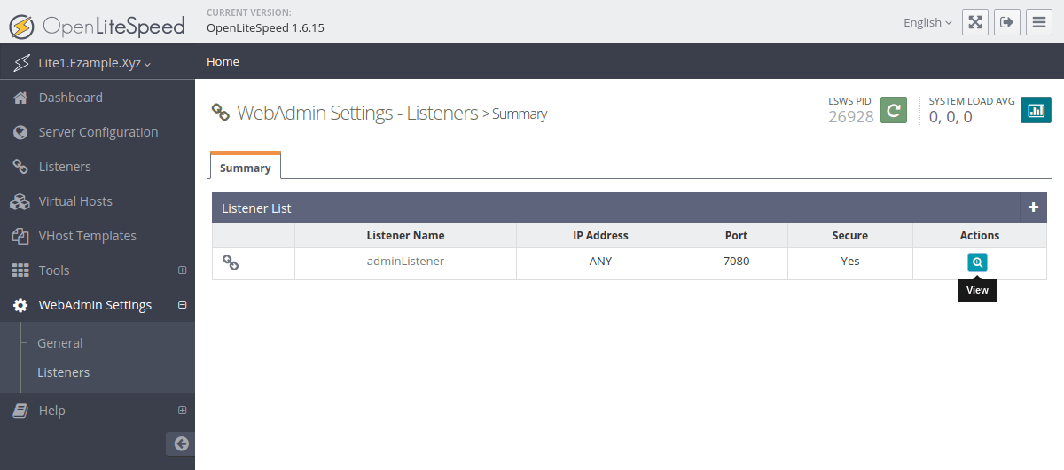
Then, go to the SSL tab while still in the admin listener settings and open the SSL Private Key & Certificate section by clicking the edit icon on the same row.
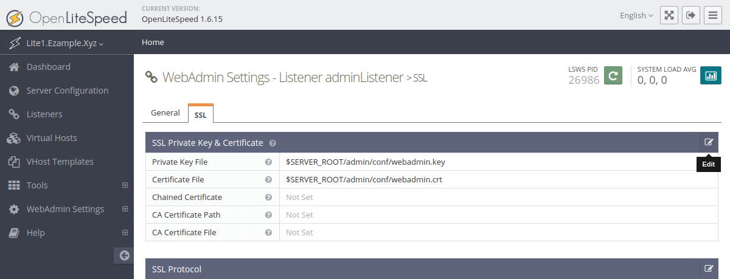
Let’s Encrypt saved the newly obtained certificates in /etc/letsencrypt/live/<your-domain>/ where <your-domain> is the domain name you used to obtain the certificates. Set the key and certificate files as follows. Replace <your-domain> on each row with your OpenLiteSpeed server’s domain.
- Private Key File: /etc/letsencrypt/live/<your-domain>/privkey.pem
- Certificate File: /etc/letsencrypt/live/<your-domain>/fullchain.pem
- Chained Certificate: Yes
- CA Certificate Path: /etc/letsencrypt/live/<your-domain>/fullchain.pem
- CA Certificate File: /etc/letsencrypt/live/<your-domain>/fullchain.pem
Once all set, save the new settings by clicking the Save icon on the right.
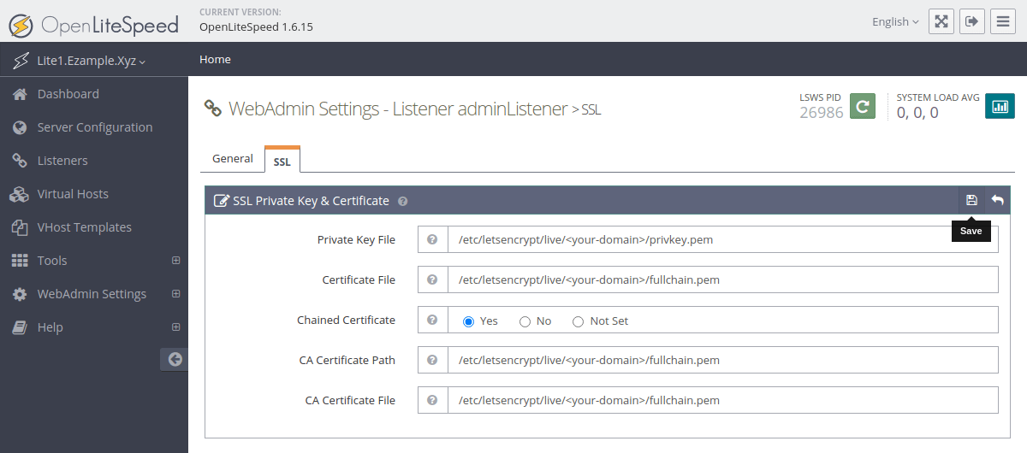
With the admin panel settings configured, apply the changes by clicking the Graceful Restart button.
Afterwards, confirm that the changes were successfully applied by re-opening the admin panel domain in a new browser tab.
https://<your-domain>:7080
Your web browser should then show the appropriate icon to indicate that the website is using valid certificates and the connection is secure.

8. Enabling HTTPS at the frontend
By default, the OpenLiteSpeed front listens to port 8088. Since we’ve got valid SSL certificates, we can change it to use port 443 instead which is the default port for HTTPS requests.
To do this, login to your OpenLiteSpeed admin panel and click on Listeners from the left sidebar menu. Then on the right under Actions, click on the View icon.
It will land you on the page where you can further configure the listener with your custom values. In the next default listener general settings, click the Edit icon on the Address Settings.
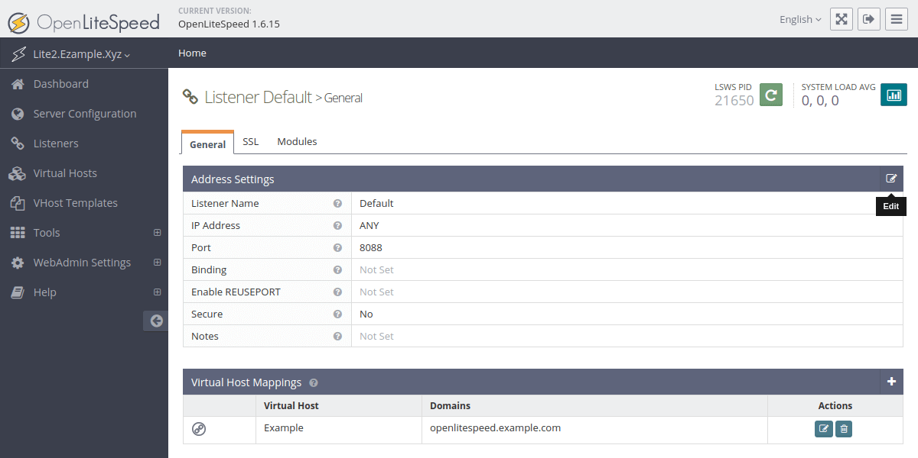
In the default listener address settings, make the following two changes:
- Replace the port 8088 with 443
- Select Secure: Yes
Then click the Save icon on the right of the Address Settings row.
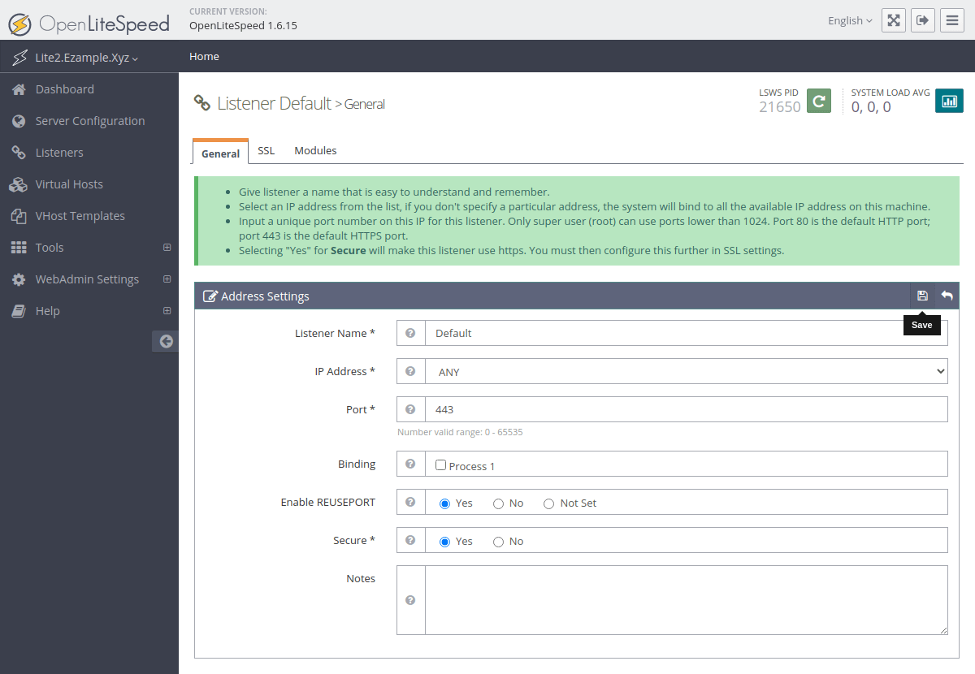
Next, go to the SSL tab in the default listener settings and open the SSL Private Key & Certificate configuration by clicking the Edit icon on the right.
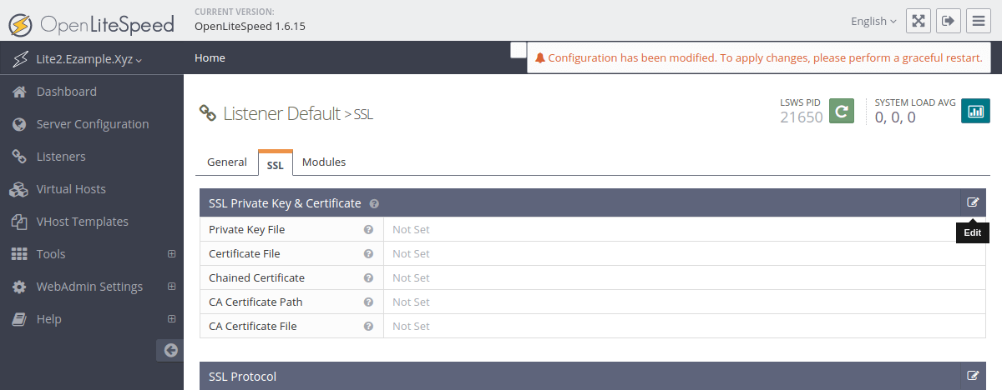
Use the same certificates saved in /etc/letsencrypt/live/<your-domain>/ by setting the key and certificate files as follows. Replace <your-domain> on each row with your OpenLiteSpeed server’s domain.
- Private Key File: /etc/letsencrypt/live/<your-domain>/privkey.pem
- Certificate File: /etc/letsencrypt/live/<your-domain>/fullchain.pem
- Chained Certificate: Yes
- CA Certificate Path: /etc/letsencrypt/live/<your-domain>/fullchain.pem
- CA Certificate File: /etc/letsencrypt/live/<your-domain>/fullchain.pem
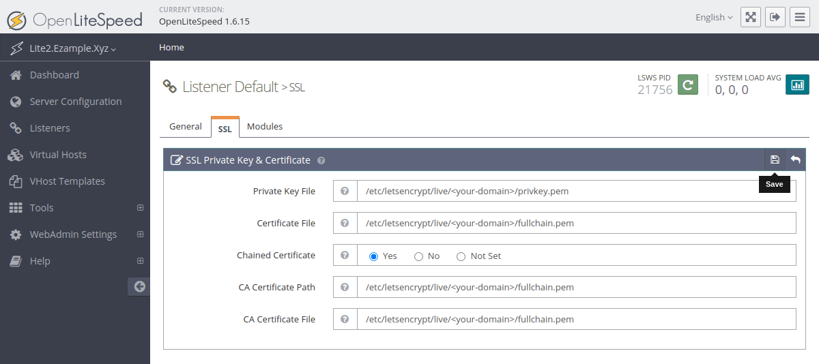
When you are all set, click the Save icon on the right of the SSL Private Key & Certificate row to store the new settings.
Again after making changes to the server configuration in the admin panel, you need to restart the OpenLiteSpeed server to reflect the change live. Click the Graceful Restart icon to apply the changes.
If everything was done correctly, you should now be able to open your OpenLiteSpeed frontend by going to your domain without specifying a port and be redirected to the secure HTTPS version.

Conclusions
OpenLiteSpeed is one of the fastest web servers available for Linux servers. On any hardware, the performance of the OpenLitespeed server is unbeatable. You are then ready to start hosting websites and here are a few tidbits to help you get started:
- OpenLiteSpeed server is installed in /usr/local/lsws that is also set as the $SERVER_ROOT environmental variable
- The server has a default virtual host block – Example. The document root of this virtual host is /usr/local/lsws/Example/html/
- You can add more virtual hosts to accommodate additional domains on this server. Note that you will need to create the virtual host directories manually before you add new virtual hosts, e.g.
sudo mkdir -p /usr/local/lsws/NewSite/html/
https://upcloud.com/community/tutorials/install-openlitespeed-fast-secure-web-server/

Como Instalar o servidor Web OpenLiteSpeed no Ubuntu 18.04
UbuntuMiscellaneousControl PanelsUbuntu 18.04

- By Justin Ellingwood and Brian Boucheron
Published onApril 10, 2020 2.3k views

Introdução
O OpenLiteSpeed é um servidor Web otimizado de código aberto que pode ser usado para gerenciar e atender sites. O OpenLiteSpeed tem algumas funcionalidades úteis que o tornam uma escolha consistente para muitas instalações: apresenta regras de regravação compatíveis com o Apache, uma interface de administração integrada baseada em Web e processamento em PHP personalizado otimizado para o servidor.
Neste guia, iremos demonstrar como instalar e configurar o OpenLiteSpeed em um servidor Ubuntu 18.04.

Pré-requisitos
Para completar este tutorial, você precisará de um servidor Ubuntu 18.04 com um usuário habilitado sudo, usuário não root e o firewall ufw habilitados.
Por favor, consulte nosso tutorial de Configuração inicial de servidor com o Ubuntu 18.04 para instruções sobre como cumprir esses requisitos.

Passo 1 — Instalando o OpenLiteSpeed
O OpenLiteSpeed fornece um repositório de software que podemos usar para baixar e instalar o servidor com o comando padrão apt do Ubuntu.
Para habilitar este repositório para seu sistema Ubuntu, primeiro baixe e adicione a chave de assinatura de software do desenvolvedor:
wget -qO - https://rpms.litespeedtech.com/debian/lst_repo.gpg | sudo apt-key add -

Essa chave é usada para verificar por criptografia se ninguém alterou o software que estamos prestes a baixar.
Em seguida, adicionamos informações do repositório ao nosso sistema:
sudo add-apt-repository 'deb http://rpms.litespeedtech.com/debian/ bionic main'

Após o repositório ter sido adicionado, o comando add-apt-repository atualizará nosso cache de pacotes e o novo software estará disponível para ser instalado.
Instale o servidor OpenLiteSpeed e o processador PHP dele usando o apt install:
sudo apt install openlitespeed lsphp73

Por fim, crie uma ligação simbólica para o processador PHP que acabamos de instalar. Isso direciona o servidor OpenLiteSpeed para usar a versão correta:
sudo ln -sf /usr/local/lsws/lsphp73/bin/lsphp /usr/local/lsws/fcgi-bin/lsphp5

Agora que o servidor OpenLiteSpeed está instalado, vamos protegê-lo, atualizando a conta admin padrão.

Passo 2 — Configurando a senha administrativa
Antes de testarmos o servidor, devemos definir uma nova senha administrativa para o OpenLiteSpeed. Por padrão, a senha é definida como 123456, de modo que devemos alterar isso imediatamente. Podemos fazer isso executando um script fornecido pelo OpenLiteSpeed:
sudo /usr/local/lsws/admin/misc/admpass.sh

Será solicitado que você forneça um nome de usuário para o usuário administrativo. Caso pressione ENTER sem escolher um novo nome de usuário, o padrão admin será usado. Em seguida, será solicitado que crie e confirme uma nova senha para a conta. Faça isso e, em seguida, aperte ENTER uma última vez. O script confirmará uma atualização bem-sucedida:
Output
Administrator's username/password is updated successfully!
Agora que protegemos a conta admin, vamos testar o servidor e garantir que ele esteja funcionando corretamente.

Passo 3 — Inicializando e conectando-se ao servidor
O OpenLiteSpeed deve ter sido inicializado automaticamente após instalado. Podemos verificar isso usando o comando lswsctrl:
sudo /usr/local/lsws/bin/lswsctrl status

Output
litespeed is running with PID 990.
Caso não veja uma mensagem semelhante, inicialize o servidor usando lswsctrl:
sudo /usr/local/lsws/bin/lswsctrl start

Output
[OK] litespeed: pid=5137.
O servidor agora deve estar funcionando. Antes de o visitarmos no nosso navegador, precisamos abrir algumas portas em nosso firewall. Vamos fazer isso com o comando ufw:
sudo ufw allow 8088
sudo ufw allow 7080

A primeira porta, 8088, é a porta padrão para o site exemplo do OpenLiteSpeed. Agora, ele deve estar acessível ao público. No seu navegador Web, navegue até o nome de domínio ou endereço IP do seu servidor, seguido de :8088 para especificar a porta:
http://server_domain_or_IP:8088
Seu navegador deve carregar a página Web padrão do OpenLiteSpeed, que se parece com esta:

Os links mais ao final da página são projetados para demonstrar várias funcionalidades do servidor. Caso clique neles, você verá que essas características já estão instaladas e configuradas corretamente. Por exemplo, um script de exemplo CGI está disponível, uma instância personalizada PHP está em funcionamento e páginas de erro e portas de autenticação personalizadas estão configuradas. Clique em alguns deles para explorar um pouco.
Quando estiver satisfeito com o site padrão, siga em frente para a interface administrativa. No seu navegador Web, usando o HTTPS, navegue até o nome de domínio ou endereço IP do seu servidor, seguido de :7080 para especificar a porta:
https://server_domain_or_IP:7080
É provável que você veja uma página informando que o certificado SSL do servidor não pode ser validado. Como se trata de um certificado autoassinado, isso é esperado. Clique através das opções disponíveis para prosseguir para o site. No Chrome, você deve clicar em “Advanced” e, em seguida, “Proceed to…”.
Será solicitado que você digite o nome de usuário administrativo e senha que você selecionou com o script admpass.sh no passo anterior:

Assim que se autenticar corretamente, será apresentada a você a interface de administração do OpenLiteSpeed:

É onde a maior parte de sua configuração para o servidor Web acontecerá.
Em seguida, exploraremos essa interface, passando por uma tarefa comum de configuração: atualizar a porta usada pela página padrão.

Passo 4 — Alterando a porta para a página padrão
Para demonstrar como configurar as opções através da interface Web, alteraremos a porta que o site padrão utiliza de 8088 para a porta HTTP convencional 80.
Para conseguir isso, primeiro clique em Listeners (ouvintes) na lista de opções no lado esquerdo da interface. Uma lista de todos os ouvintes disponíveis será carregada.
Na lista de ouvintes, clique no botão “View/Edit” para o ouvinte Default:
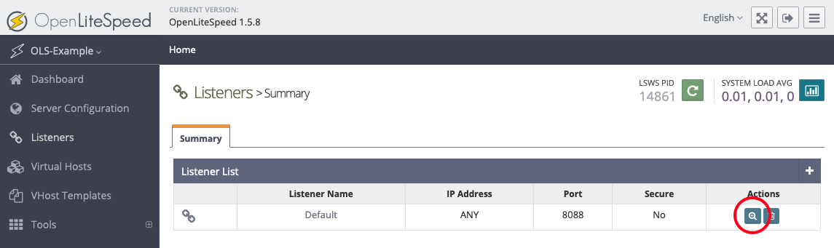
Isso irá carregar uma página com mais detalhes sobre o ouvinte Default. Clique no botão de edição no canto superior direito da tabela “Address Settings” para modificar os valores:
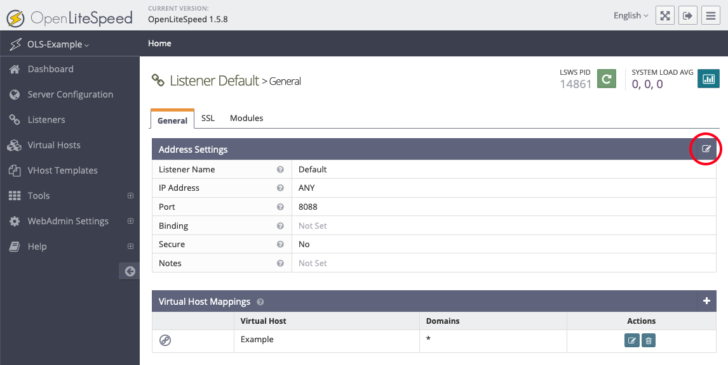
Na tela seguinte, mude a porta 8088 para a porta 80, e, em seguida, clique no ícone do disquete, Salvar:
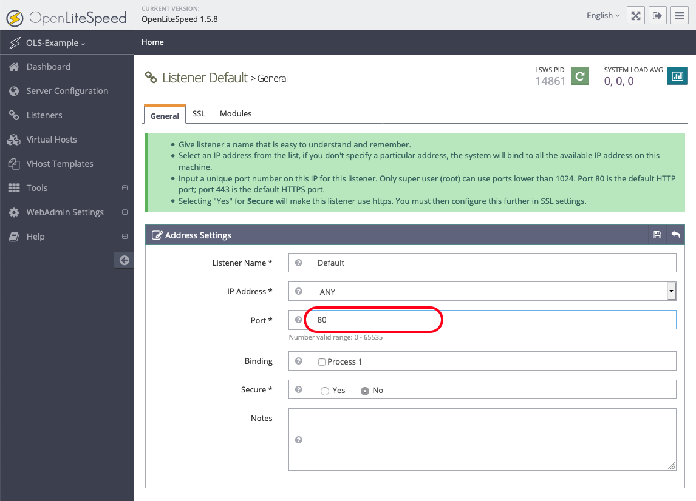
Após a modificação, você precisará reiniciar o servidor. Clique no ícone de seta “reload” para reiniciar o OpenLiteSpeed:
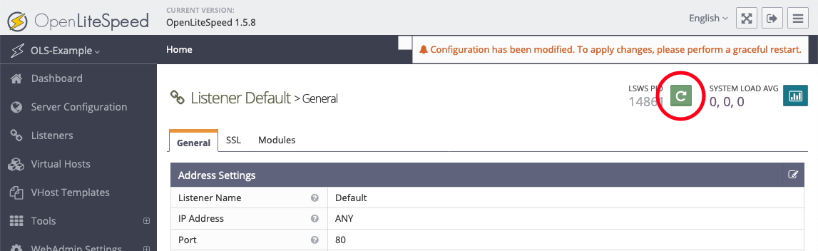
Além disso, você precisará agora abrir a porta 80 no seu firewall:
sudo ufw allow 80

Agora, a página Web padrão deve estar acessível no seu navegador pela porta 80, em vez da porta 8088. Visitar seu nome de domínio ou endereço IP do seu servidor sem fornecer qualquer número de porta agora exibirá o site.

Conclusão
O OpenLiteSpeed é um servidor Web com recursos completos que é gerenciado principalmente pela interface administrativa Web. Uma página completa sobre como configurar seu site através dessa interface está fora do âmbito deste guia.
No entanto, para começar, vamos abordar alguns pontos importantes abaixo:
- Tudo o que é associado ao OpenLiteSpeed será encontrado no diretório /usr/local/lsws.
- A root dos documentos (de onde seus arquivos serão exibidos) para o host virtual padrão está localizado em /usr/local/lsws/DEFAULT/html. A configuração e registros para este host virtual podem ser encontrados no diretório /usr/local/lsws/DEFAULT.
- É possível criar novos hosts virtuais para diferentes sites usando a interface admin. No entanto, todos os diretórios aos quais você fará referência ao realizar sua configuração devem ser criados com antecedência em seu servidor. O OpenLiteSpeed não é capaz de criar os diretórios
- É possível configurar modelos de host virtual para hosts virtuais que compartilham do mesmo formato geral.
- Geralmente, é mais fácil copiar a estrutura e configuração do diretório padrão do host virtual para usar como um ponto de partida para novas configurações.
- A interface administrativa tem um sistema de ajuda integrado para quase todos os campos. Também há uma opção Help (ajuda) no lado esquerdo do menu que se conecta à documentação do servidor. Consulte essas fontes de informação caso precise de mais ajuda durante a configuração.
- Para proteger sua instalação do OpenLiteSpeed com o HTTPS, consulte a seção da documentação oficial sobre Configuração do SSL.
Neste ponto, você deve ter o OpenLiteSpeed e o PHP instalados e em execução em um servidor Ubuntu 18.04. O OpenLiteSpeed oferece um ótimo desempenho, uma interface de configuração baseada em Web e opções pré-configuradas para a manipulação de scripts.
https://www.digitalocean.com/community/tutorials/how-to-install-the-openlitespeed-web-server-on-ubuntu-18-04-pt

forgot to mention: I confirmed both :80/~xxx/phpinfo.php and :2080/~xxx/phpinfo.php are working fine.
before the last resolution(login your server), can you try:
1.Force Reinstall 4.0.20 (in lsws admin web console)
2.Enable EasyApache Integration (cPanel lsws plug-in)
3.Build Matching PHP Binary
(even see "No action needed for PHP version 5.2.17" message, go ahead anyway)
4. after build done, restart lsws.

Quick Start Guide¶
This guide will teach you how to replace Apache, and convert a cPanel shared-hosting server to an optimized high-performance cPanel + LiteSpeed server.
Video
See a video demonstration of How to Install LiteSpeed Web Server on a cPanel Server here.

Prepare for Installation¶

Obtain a License¶
Visit the LiteSpeed store to obtain a license.
You can get a Free Starter License if you are planning to host only a single domain and have a physical server with less than 2GB RAM. Other licenses may also be purchased from the same link. If you are looking for a trial license and have a server with more than 2GB RAM and multiple domains, you can learn more here.
If you need help with choosing a license, please see our licensing documentation.

Verify Root Access¶
LiteSpeed Web Server requires you to have full root access to the server for the installation. Verify that you have permission to use SSH and sudo before proceeding.

Disable Apache mod_ruid2¶
The mod_ruid2 Apache module changes the permissions of the HTTP requests for a domain to the permissions of the owner of that domain, and is not compatible with LiteSpeed Web Server. LSWS does not allow the process user to change mid-process. Before switching to LiteSpeed, make sure that mod_ruid2 is disabled in your WHM settings.
LSWS is compatible with Apache prefork and the event Multi-Processing Module, but if mod_ruid2 is enabled, functionality may be disrupted as WHM creates files that the web server user cannot access.

Remove Replacements or Proxies¶
Before installing LiteSpeed Web Server, you will need to remove any previous Apache replacements like nginx, or reverse proxies like nginx over Apache or nginx/Varnish.

Ensure Existing Sites are Working¶
Before installing LiteSpeed, you should make sure that the sites on your cPanel/WHM installation are working fine under Apache. If this is a brand new server, you can add a test domain and remove it later.

Open Firewall Ports¶
In addition to TCP 80 and TCP 443, LiteSpeed uses UDP 443 for QUIC, which is one of LiteSpeed's most popular features. Make sure that TCP 80, 443 and UDP 443 are open in Firewall Configuration. TCP 7080 is also used by LiteSpeed for its WebAdmin Console, and it requires a username and password to log in (you will set these during installation). You should keep this port open to Administrative IP's only.

Installation¶
There are two ways to install LiteSpeed Web Server on your system: Detailed installation, and quick/automated installation.
Detailed installation is recommended if you are installing LiteSpeed for the first time, as each option that is presented will be discussed in detail. If you are experienced with LiteSpeed, the automated installation will give you a quick and simple setup experience.

Detailed Installation¶
LiteSpeed installation is easy and straightforward. Log into your SSH server and run the following command, replacing your_serial_no with your License key:
bash <( curl https://get.litespeed.sh ) your_serial_no
This script detects your environment and downloads only the required dependencies and installation data from our servers. Depending on the environment, the script asks you for input to various questions. Finally, it installs LiteSpeed Web Server.
Tip
To use this script with a trial license, just replace your_serial_no with the word TRIAL (in all capitals), like so:
bash <( curl https://get.litespeed.sh ) TRIAL
This will automatically request a trial license for your server and install LiteSpeed Web Server on it. If you see an error while using the Trial License, please refer to the FAQ.
Once you've started the script, it will detect that your installation is using cPanel/WHM and will ask your input with the following prompts:

Could not find an lsws.options file¶
Could not find an lsws.options file. We will ask you for your preferred settings instead, but for automated bulk provisioning, you may want to exit and create an lsws.options file. Continue Installer(Y/N) ?
This is expected since this is the detailed installation process. lsws.options is for quick/automatic installation.
Press Y and Enter to proceed.

Enable PHP_SUEXEC¶
Enable PHP_SUEXEC. Run PHP processes as the account owner. Available values: 0 (off), 1 (on), and 2 (user home directory only).
This option defines how a PHP process will run in your server. For Shared hosting servers, a value of 2 is recommended, and is the default.

Apache port offset¶
Apache port offset. Run LiteSpeed in parallel with Apache. For example, if set to 1000, Apache will listen on port 80, and LiteSpeed on 1080. If set to 0, Apache and LiteSpeed will use the same port, and LiteSpeed will not automatically start after installation.
This option defines the port to which LiteSpeed Web Server should bind once installed. It is recommended that you first set the port offset to something other than 0 (like the default value of 1000). This will allow LiteSpeed and Apache to run concurrently while you test if LiteSpeed works correctly on your server.
You can change the port offset to 0, after the installation is completed and you are confident that your websites are working properly with LiteSpeed.
If you choose to set port offset to 0 now, LiteSpeed will start after installation, and Apache will be stopped. This also requires that you enable the Switch to LiteSpeed Automatically option, which we will discuss below.

Admin username¶
Admin username. For accessing LiteSpeed WebAdmin console.
This option defines the username you will use to access the LiteSpeed WebAdmin Console, which is helpful for accessing LiteSpeed Stats or controlling LiteSpeed behavior after installation. It is recommended that you set this to something secure.
Default value is admin.

Admin email address¶
Admin email address. Receive important server notices, such as license expiration and server core dumps.
This option sets the email address at which you will recieve notices, warnings, and errors from LiteSpeed Webserver. It is recommended to set this to an email you regularly monitor.
Default value is root@localhost.

EasyApache integration¶
EasyApache integration. Automatically rebuild matching PHP for LiteSpeed under EasyApache 3. Does nothing under EasyApache 4. Available values are 1 (enable) and 0 (disable).
This option tells the installer to build a matching PHP for LiteSpeed. It is only useful if you're still using EasyApache3. EA3 has reached end of life, and this value has no effect on EasyApache 4.
Default value is 1.

Switch to LiteSpeed Web Server¶
Automatically switch to LiteSpeed at the end of installation. This setting will only take effect if port_offset is set to `0`. Most users will need to test and verify before they switch, so the default is to not automatically switch. Available values are `1` (enable) and `0` (disable).
This option defines if the installer should automatically shut down Apache and shift to LiteSpeed Web Server after installation. If you've set Apache Port Offset to 0 earlier, then you should set this to 1.
Default value is 0.

Deploy LSCWP Automatically¶
Automatically scan for any WordPress installations and install + enable the LSCache plugin for WordPress on all found installations. If not already set, the server and virtual host cache root will also be set automatically. This option is disabled by default. Available values are 1 (enable) and 0 (disable).
This value controls the automatic deployment of LiteSpeed Cache on the server and on all the WordPress websites on the server. If enabled, It will automatically set up default cache roots at the server level as well as at the virtual host level. Once installed, it will also scan for all WordPress websites on the server and will install LiteSpeed Cache Plugin on them.
Note
LiteSpeed will not install its Cache Plugin on websites which are already using a full page caching plugin. Those sites will be skipped.

Install User-end cPanel Plugin Automatically¶
Automatically install the LiteSpeed Web Cache Manager user-end plugin for all cPanel users. This plugin will appear as "LiteSpeed Web Cache Manager" under the 'Advanced' section of a user's cPanel dashboard. This option is enabled by default. Available values are `1` (enable) and `0` (disable).
This value controls automatic installation of the user-end cPanel plugin for this server. If enabled, the LiteSpeed user-end cPanel plugin and it's contained features will be accessible through the cPanel user's dashboard.
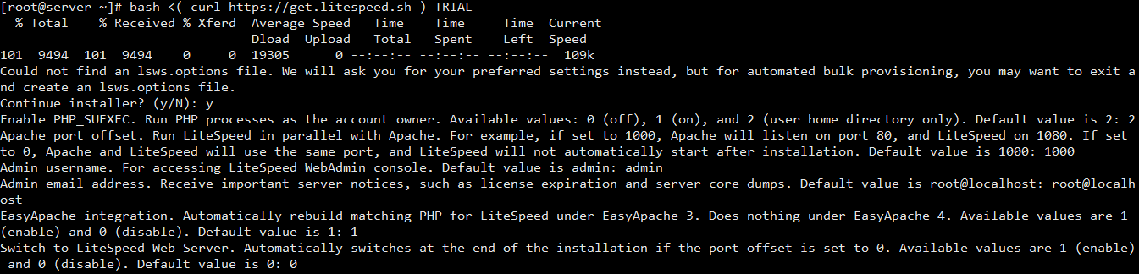
After all of the values have been entered, the script will install LiteSpeed Web Server on your cPanel/WHM server.
Once the installation is complete, you should see the following success message with a randomly generated password. You should save this password in a safe place. You can also change it later.
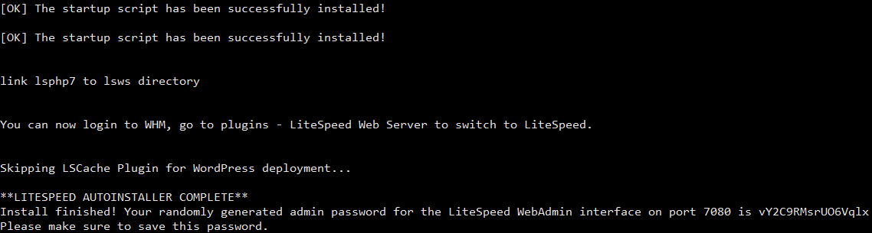
If you encounter any problems during the installation, feel free to create a ticket with us, and we will be happy to help.

Quick/Automated Installation¶
This method uses shortcuts to automate the installation and deployement of LiteSpeed in the fastest possible way on cPanel/WHM servers.
In most situations, running the installer script manually is sufficient. However, it is possible to automate the process for bulk provisioning. To do this you can create a lsws.options file and upload it to your organization's internal repo. This will allow the installer to pick up installation options directly from the file and will not ask for input from the user.
A default lsws.options file will looks like this:
php_suexec="2"
port_offset="1000"
admin_user="admin"
admin_pass="a1234567"
admin_email="root@localhost"
easyapache_integration="1"
auto_switch_to_lsws="0"
deploy_lscwp="0"
cpanel_plugin_autoinstall="1"
admin_pass is the password which will be used to access your LiteSpeed WebAdmin Console. Set it to something secure for your internal usage only.
If you do not understand what the other options mean, please go through the detailed installation process once before attempting an automated installation.
You can create lsws.options and keep it on your local network for bulk provisioning, at a URL like yourlink.com/yourinternalrepo/lsws.options and then run the following command:
curl -o lsws.options yourlink.com/yourinternalrepo/lsws.options && bash <( curl https://get.litespeed.sh ) your_serial_no
Note
yourlink.com/yourinternalrepo/lsws.options is the link to your personalized lsws.options file which should be accessible to your servers.
lsws.options is the location of the lsws.options file. If you're running the installer from the same directory as your lsws.options file, Its fine to leave it exactly like that.
your_serial_no is the license key for LiteSpeed Web Server. You can also use TRIAL if you want to request a Trial License. If you see an error while using the Trial license, Refer to the FAQ.

After Installation¶

Verify LiteSpeed is Running¶
In most situations, once LSWS is installed it will be set as the default web server and started immediately. In these cases, it will not be necessary to switch to LiteSpeed Web Server, as it should already be running.
If, however, your Apache Port Offset was set to anything other than 0, or Auto Switch to LSWS was set to 0, LiteSpeed will be installed but will not be started or set as the default web server.
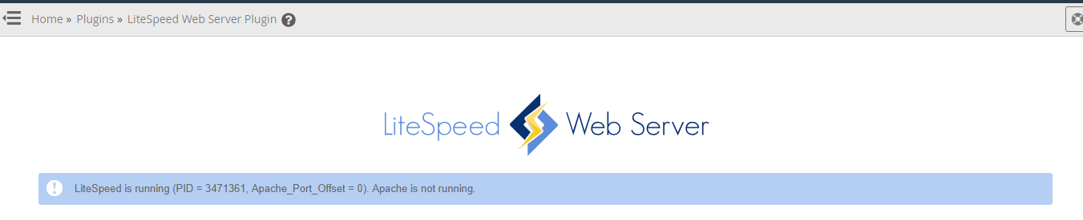
To verify LiteSpeed is running, navigate to WHM > Plugins > LiteSpeed Web Server. This will confirm that LiteSpeed is running. However, if you see Apache is running instead, find the Switch to LiteSpeed option on that page and click it.
Alternately, you can switch to LSWS using the following SSH command:
/usr/local/lsws/admin/misc/cp_switch_ws.sh lsws
You can replace lsws with apache in the above command, if you want to switch back to Apache.
Warning
It is not recommended to switch using commands like service httpd stop followed by service lsws start. The switching process involves several other important steps, and must be done using the WHM Plugin or the SSH command above.

Set Up Cache Root and Enable LiteSpeed Cache¶
Tip
This step is only needed, If Deploy LSCache was set to 0 during installation.
Apart from being an excellent web server, one of the most talked-about features of LiteSpeed is its full page cache, which is particularly popular with known CMS’s such as WordPress and Magento. Though these features are included with every LiteSpeed license, you’ll need to enable LiteSpeed Cache manually and set up the cache root to use these features on the server.
Click LSCWP Version Manager inside the LiteSpeed WHM Plugin, select the desired version (latest is recommended), and click Switch Version.
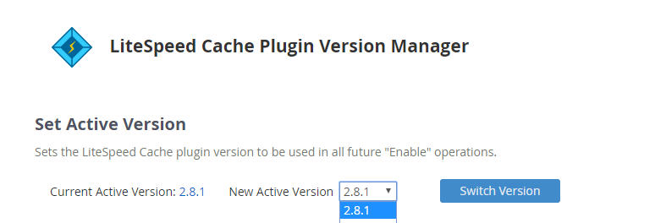
Make your way through the LiteSpeed Configuration options on the main plugin page. On the next page, click Cache Root Setup Click Set Missing Cache Roots if any of the cache root folders are not set up.
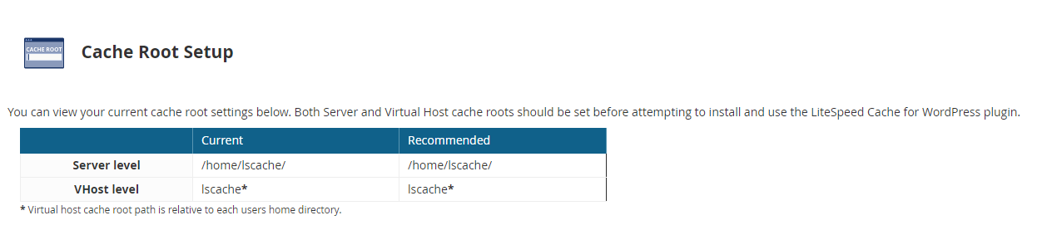
Once LiteSpeed Web Server has been installed successfully, and LiteSpeed Cache has been set up, the time will come to enable it on your server's WordPress sites. LiteSpeed provides a centralized dashboard to scan and manage the LiteSpeed Cache plugin for all Wordpress sites on the server.
From the plugin homepage, click Manage Cache Installations. Click Scan to check your complete server for existing and valid Wordpress Installations.
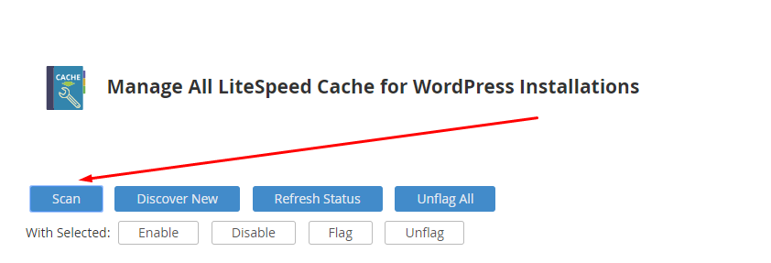
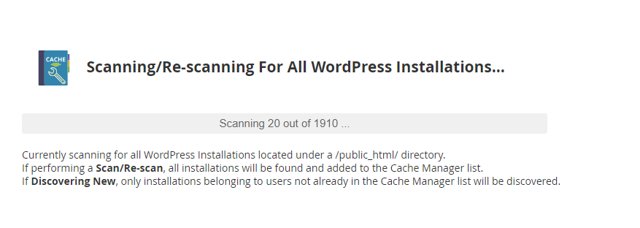
Give the scan a few minutes to complete. You might see some error messages at the bottom of the scan process, but you can safely ignore them as they are mostly about the WordPress installations which are not valid. (For example, databases that have not been configured or WordPress versions that are older than 4.0). LiteSpeed will automatically flag those installations and will not install the LSCache plugin on them.
Once the scanning is complete, click Mass Enable/Disable Cache, and click Start.
It might take a few minutes to complete, depending on the number of installations scanned in the previous step.
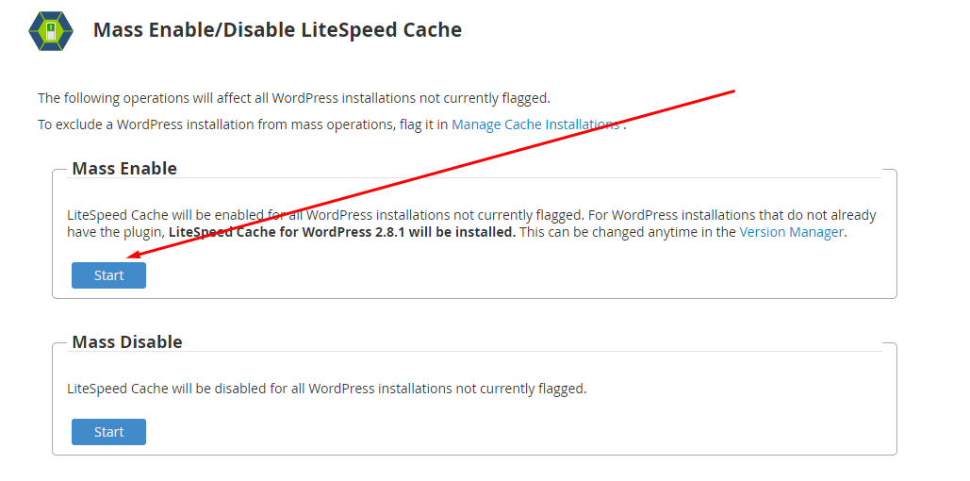
You might see some failed messages here as well for the websites that are already using other WordPress cache plugins. LSCache will not be installed for these sites, but you can manually contact your customers and let them know about the benefits of LiteSpeed Cache. For any other error messages refer to the lsws/log/webcachemgr.log file.

Verify LiteSpeed and LSCache is Working¶
Now that installation and enablement process for your server has been completed, it's time to verify that your websites are running on LiteSpeed and that LiteSpeed Cache is working correctly on your WordPress websites.
Click List Accounts and open any customer’s website, and check its headers, like so:
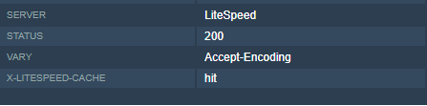
The headers should show Server as LiteSpeed and X-LiteSpeed-Cache as hit or miss.
The X-LiteSpeed Cache header will only be shown on Websites which have LiteSpeed Cache enabled at that moment. Other websites will show Server as LiteSpeed only, and will continue to use benefits provided by LiteSpeed without caching.
Headers can be checked by using browser extensions.

Install cPanel Front-end Plugin (Optional)¶
LiteSpeed also has a front-end cache management plugin for cPanel users. This allows hosting companies to provide a convenient cache management tool to their clients, and allows customers to manage all aspects of their website caching.
Click Install. Once complete, it will show you a success message.
Feel free to make changes to your cPanel plugin's settings after installation using the Settings button on the plugin homepage. This will only show up after the cPanel Plugin is installed successfully.

Set up WordPress Discovery and Cache Installation (Optional)¶
Once you're done with the installation phase, you can utilize our LiteSpeed Cache Manager tool. This allows you to automate the process of scanning for new WP installations, and enabling LSCache on those installations. The tool is located at /usr/local/lsws/admin/misc/lscmctl.
You can run it through cron, if you'd like to automate the process: ./lsmctl scan -n - e
This tool will create an lscm.data file under the lsws/admin/lscdata directory. The -n flag indicates that only new installations will be discovered. The -e flag, instructs the tool to enable LSCWP on all newly-discovered installations after scanning is complete.

Frequently Asked Questions¶

What if I see a failure message when I request TRIAL license during installation?¶
We track all licenses by Server IP. If your server has been given a trial license before, it won't be able to request another automatically. We will, however, reset it by request for eligible servers. To request another trial, please contact us.

What should I do if I see a timezoneDB error in my WHM Plugin?¶
The timezoneDB extension will improve your website's speed with LiteSpeed. You may see the following error in your WHM LiteSpeed Plugin:
Some pre-built EasyApache PHP installations may be missing the timezoneDB extension."
Click Resolve Now to install those extensions to matching PHP's.
If there is a timezoneDB extension update in the future, it may prompt you to update. Some users may prefer to set up a daily cron job to handle any timezoneDB extention updates, instead of using the web GUI. If that appearls to you, the following command may be used in the cron job:
0 0 * * * cd /usr/local/cpanel/whostmgr/docroot/cgi/lsws/ && ./buildtimezone_ea4.sh y

What should I do if I see "lvectl command not found" during installation?¶
There is nothing to worry about if you see this message during your installation process. It simply means that your cPanel/WHM installation is not on a CloudLinux-based server. However, if yours is a CloudLinux server and you still see this error, please create a ticket with us so that we can take a look.

Will LiteSpeed automatically sync all of my current and new domains?¶
LiteSpeed is a full-service drop-in replacement for Apache on cPanel servers. As a result, it will automatically pick up all of the domains hosted on your server. It will also work with any new domains without error.

Will LiteSpeed match all of my PHP installations?¶
Absolutely, yes! LiteSpeed will build matching PHP's for all of the versions you have installed currently, and for any new versions you add with the same PHP extensions. In short, your Multi PHP Manager or PHP Selectors will work just fine with LiteSpeed.
Please note that as of LSWS 5.3.0, PHP auto-detection has been introduced, and detected PHP will not show up in the WebAdmin Console external app or script handler page. Learn more.

How do I troubleshoot errors with LiteSpeed Web Server?¶
If you see an error on your websites while using LiteSpeed, please refer to the Troubleshooting section

How do I change my WebAdmin Port?¶
Some services like Bitninja also use TCP 7080, which is LiteSpeed WebAdmin Console's default port. Without it, LiteSpeed will not start. If 7080 is assigned to another service, you can change WebAdmin's port like so: Open /usr/local/lsws/admin/conf/admin_config.xml using your preferred editor. Change the value of Listener from 7080 to your desired available port.

Which Workers I should install on EasyApache for LiteSpeed?¶
LiteSpeed Webserver supports mpm_worker or mpm_event. Any other MPM's are not recommended.

Do I need the PHP-FPM setting in WHM?¶
LiteSpeed only uses LSPHP + LSAPI to run PHP on cPanel/WHM, which is much faster than any other methods of executing PHP. It is not possible to change the PHP handler setting while using LiteSpeed Web Server on cPanel/WHM. This value is ignored when running LiteSpeed.

How do I change the LiteSpeed WebAdmin Console Password?¶
Run the following commands to change LiteSpeed WebAdmin Console password:
cd /usr/local/lsws/admin/misc
./admpass.sh

How do I add the LSCache plugin to WordPress websites that were left out during installation?¶
You can simply chose to re-run the step, if you wish to mass-enable the plugin on the Wordpress installations which were left out. Or you may install the plugin directly from the Wordpress Plugin Directory

How do I install LiteSpeed Cache extensions on other CMS's?¶
LiteSpeed Cache supports various other CMS'es, like Joomla and Drupal. Please visit our LSCache documentation for more information on the CMS'es supported by LiteSpeed, and for instructions for downloading and installing each.

How do I utilize LiteSpeed Cache on CMS's where no plugin exists?¶
Please check out our documentation for using LSCache without a plugin.

What happens if my LiteSpeed license Domain/RAM Limit is crossed? or if my license expires?¶
In a case where your LiteSpeed license is deemed invalid (due to exceeding limits or reaching the expiration date), your system will automatically switch to Apache. (This is true as of LSWS v5.3.5)

Which license should I choose?¶
See our licensing documentation for a complete guide to choosing a license. Don't worry if you are not sure what level will be right for your needs. You can upgrade or downgrade your license at any time.
https://docs.litespeedtech.com/cp/cpanel/quickstart/

What is LiteSpeed Web Server?¶

Introduction¶
LiteSpeed Web Server (LSWS) is an Apache-interchangeable, high performance, secure, easy-to-use web server. It can handle thousands of concurrent connections with a small memory footprint. Its security features also make it much less vulnerable to attack. Eventually, all of our LSWS documentation will be available on this site, but until then, you can find what you need on our wiki.
Video
See the Install LiteSpeed Web Server With a Trial License video here.

Commands Reference¶
This reference lists all the commands for LSWS.
Tip
For LSWS, assume it's installed under /usr/local/lsws/

Control Commands¶
$ sudo service lsws {start|restart|stop|reload|condrestart|try-restart|status|help}

start - start web server
stop - stop web server
restart - gracefully restart web server with zero down time
reload - same as restart
condrestart - gracefully restart web server if server is running
try-restart - same as condrestart
status - show service status
help - this screen
$ sudo chkconfig lsws {on|off}

License Commands¶
Register a new license key (-r)
$ sudo /usr/local/lsws/bin/lshttpd -r
Test current license locally (-t)
$ sudo /usr/local/lsws/bin/lshttpd -t
Verify current license against license server (-V). This Command will force communication with LiteSpeed licensing server immediately.
$ sudo usr/local/lsws/bin/lshttpd -V
Migrate current license (-m)
$ sudo /usr/local/lsws/bin/lshttpd -m

Misc Commands¶
If you forgot your admin web console login, you can reset your password from the command line
$ sudo /usr/local/lsws/admin/misc/admpass.sh
Check version
$ sudo /usr/local/lsws/bin/lshttpd -v
Switch version
$ sudo /usr/local/lsws/admin/misc/mgr_ver.sh <version
Force re-install/update
$sudo /usr/local/lsws/admin/misc/lsup.sh -f -v <version>
Install/Uninstall startup script
$ sudo /usr/local/lsws/admin/misc/rc-inst.sh
$ sudo /usr/local/lsws/admin/misc/rc-uninst.sh

LSCache Configuration Without Plugins¶

What is LSCache?¶
LiteSpeed Cache (LSCache) is a built-in, high-performance dynamic content acceleration feature of LiteSpeed server products.
LSCache accelerates dynamic content (not just PHP pages), with features very similar to those in Apache mod_cache, using an efficient, highly customizable, native implementation within the LiteSpeed server, which greatly reduces page load time and server load.
LSCache eliminates the extra reverse-proxy layer(s) required by add-on cache packages (such as Varnish), providing faster, more efficient handling of static content in addition to its stellar handling of dynamic content.
Warning
If there is a plugin available for your application, we strongly recommend you use it. There are significant advantages to a plugin, that you cannot get with simple rewrite rules.
If there is no plugin available, you can still use LSCache with your web applications, as long as you meet the server requirements.

Server-Level Prerequisites¶

Obtain a LiteSpeed Web Server¶
You will either need LiteSpeed-powered hosting, or one of the following LiteSpeed server products in order to use LSCache:
- LiteSpeed Enterprise Web Server:
  - Order a new license with caching enabled
  - Add caching to an existing license
- LiteSpeed Web ADC
- OpenLiteSpeed

Install, Configure and Use LSCache¶
Once you've gotten your web server up and running, you will need to configure the cache root and cache policies, and then set up the rewrite rules that control LSCache's behavior.
Our Installation and Configuration section will get you going.

Additional Support¶
If you still have a question after reading through the documentation, you have a few options:
- Join the GoLiteSpeed Slack community for real-time discussion
- Visit the LiteSpeed Forums for community support
- Submit a ticket from the client area or by emailing support@litespeedtech.com

Feedback¶
Do you have some thoughts about our new documentation site? Join our GoLiteSpeed Slack, drop by the #documentation channel, and let us know what you think!

Installation¶
Note
Please see the Overview for the server-level requirements before attempting to use LSCache.

Server-Level¶

Configure the Server¶
LSCache must be set up at the server level before it can be made available to any sites on the server.
Tip
If you are a site owner and you don't have access to your server's admin functions, chances are your hosting provider has already done this setup for you, or can help you to complete it.
See Configure Cache Root and Cache Policy for instructions

Basic Rewrite Rules¶
Once the server level configuration is complete, it's time to set up the rewrite rules that govern the LSCache engine.
Add these lines to the virtual host's document root .htaccess file:
<IfModule litespeed>
CacheLookup on
RewriteEngine On
RewriteCond %{REQUEST_URI} !/admin/ [NC]
RewriteRule .* - [E=cache-control:max-age=120]
</IfModule>
And with that, you have just enabled caching on your site. All pages that are not in the admin subdirectory, will be cached publicly for two minutes.
This is a very basic set of rules. You can change the RewriteCond directive to include or exclude whatever pages you like. You can adjust cache-control to use private cache instead of public, or cache pages for a week (though, we don't recommend that for caching without a plugin). See Configuration for a host of more powerful examples, including some suggested settings for well-known web apps.

Verify Your Site is Being Cached¶
Video
See a video demonstration of this topic here.
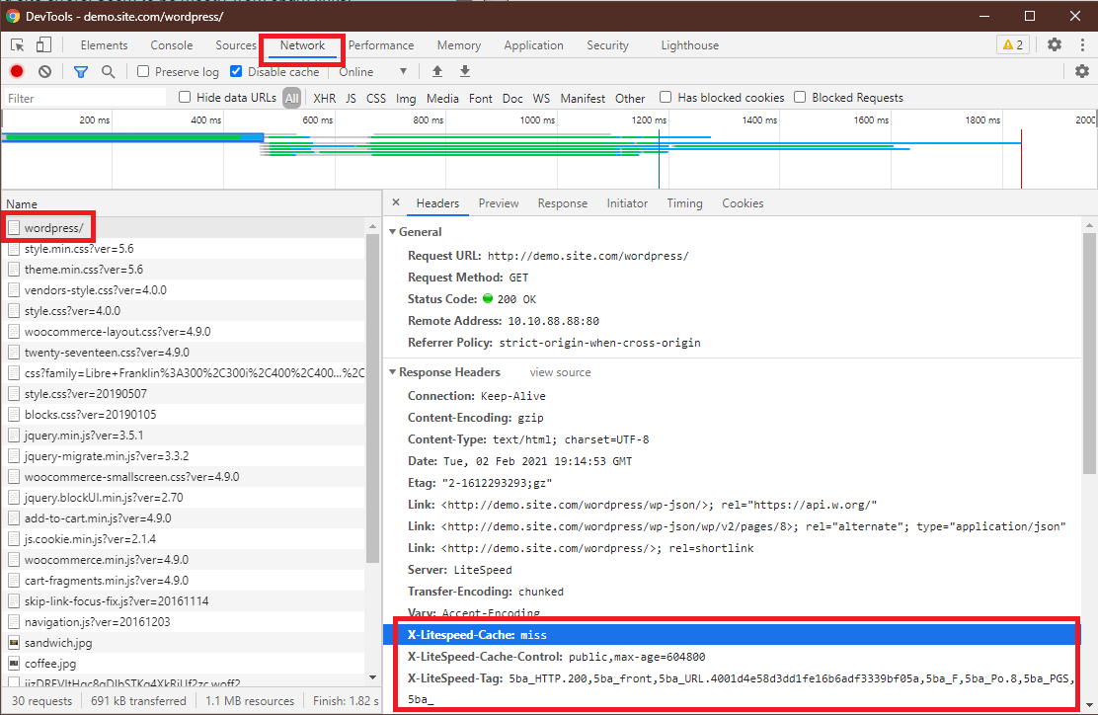
You can verify a page is being served from LSCache through the following steps:
- From a non-logged-in browser, navigate to your site, and open the developer tools (usually, right-click > Inspect). Open the Network tab.
- Refresh the page.
- Click the first resource. This should be an HTML file. For example, if your page is http://example.com/webapp/, your first resource should either be something like example.com/webapp/ or webapp/.
- You should see headings similar to these:
- X-LiteSpeed-Cache: miss
X-LiteSpeed-Cache-Control:public,max-age=1800
X-LiteSpeed-Tag:B1_F,B1_
These headings mean the page had not yet been cached, but that LiteSpeed has now stored it, and it will be served from cache with the next request.
- Reload the page and you should see X-LiteSpeed-Cache: hit in the response header. This means the page is being served by LSCache and is configured correctly.
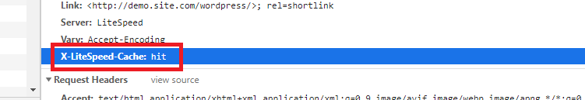
Alternative Headers
The X-LiteSpeed-Cache header is most common, but you may see X-LSADC-Cache if your site is served by LiteSpeed Web ADC. You may also see X-QC-Cache if your site was served via QUIC.cloud CDN. These alternate headers are also an indication that LSCache is working properly on your site.
Important
If you don't see X-LiteSpeed-Cache: hit or X-LiteSpeed-Cache: miss (or any of the alternative headers), then there is a problem with the LSCache configuration.

Non-Cacheable Pages¶
Sometimes there are pages which should not be cached. To verify that such pages have indeed been excluded from caching, check the developer tools as described above.
You should see headings similar to these:
X-LiteSpeed-Cache-Control:no-cache, esi=on
X-LiteSpeed-Tag:B1_F,B1_
X-LiteSpeed-Cache-Control, when set to no-cache, indicates that LiteSpeed Server has served your page dynamically, and that it was intentionally not served from cache.

LSCache Check Tool¶
There's a simple way to see if a URL is cached by LiteSpeed: the LSCache Check Tool.
Enter the URL you wish to check, and the tool will respond with an easy-to-read Yes or No result, and a display of the URL's response headers, in case you want to examine the results more closely.
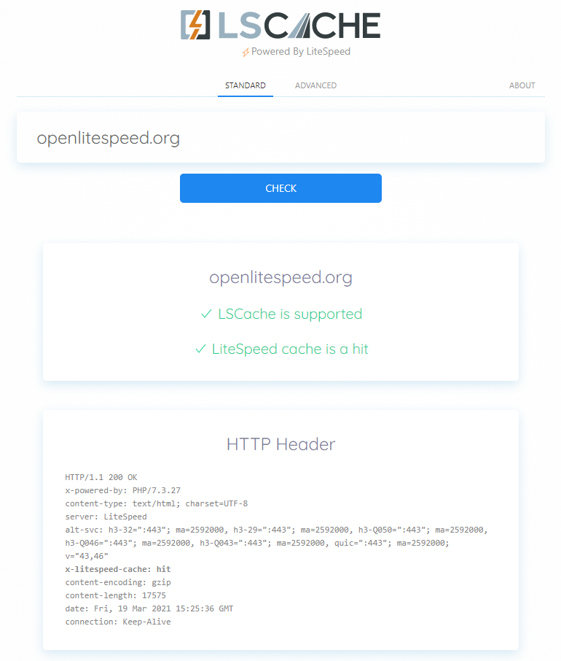
In addition to LSCache support, the tool can detect cache hits, and can detect when sites are using LiteSpeed Web ADC or QUIC.cloud CDN for caching.
Additionally, a Stale Cache Warning will alert you if browser cache is detected on dynamic pages. This is because browser cache may interfere with the delivery of fresh content

Configuration¶
The preferred way for a site owner to control LiteSpeed's Cache Engine is through directives and rewrite rules in the .htaccess of the site's document root. First, we will go over the available directive and rewrite rule syntaxes, and then provide a series of examples. Taken together, these should give you the knowledge you will need to configure LScache for your site's unique needs.

Directives¶
Directives must be placed between <IfModule LiteSpeed>...</IfModule> tags in the appropriate configuration files. The location of server-level and virtual-host-level configuration files vary by control panel. Site-level directives are placed in the .htaccess file of the site's document root.
Rewrite rules can disable or enable caching on their own without using directives, however you may find that using a combination of both rewrite rules and directives may better help you to meet complicated requirements.
CacheEnable and CacheDisable directives at the virtual host document root's .htaccess will override the server level cache policy.
Note
WHM/cPanel users, if you want to use CacheEnable, CacheDisable, etc, they must be added to Apache config files manually, since cPanel does not have an option to enable mod_cache.
Tip
Apache mod_cache directives CacheIgnoreCacheControl and CacheMaxExpire can also be used in Apache config files (httpd.conf or .htaccess) to fine-tune cache policy.

CacheEngine¶
The CacheEngine directive is used to turn the cache engine on or off on a global level. If you are on shared hosting, then this is something that your hosting provider has already set up at a server or virtual host level.
Unlike the others we will discuss, this directive is not used in .htaccess. Instead, it is placed in the server configuration or virtual host configuration files, and the locations of these vary by control panel.
CacheEngine can be set to off or on and can be used to also enable esi and cache crawler usage, like so:
<IfModule Litespeed>
CacheEngine on esi crawler
</IfModule>
The cache engine must be turned on at the server or virtual host level before a site can use any of the following directives or rewrite rules. For more details about the CacheEngine directive, please see our Common Cache Setup directions.

CacheEnable¶
To enable public cache for your site, add the following lines to the .htaccess file under the document root of the website:
<IfModule LiteSpeed>
CacheEnable public /
</IfModule>
The above code enables caching for all URLs of this virtual host. It is similar to setting Enable Public Cache to Yes in the WebAdmin configuration for the virtual host.
When using / in your directive, you are enabling public cache on everything located under the website root directory.
Example
If your site https://www.example.com was located in /home/username/public_html, everything found within that directory and any subdirectories within it would be cached. If you used CacheEnable public /blog instead, everything under /home/username/public_html/blog, accessed at http://www.example.com/blog, would be cached).
To enable private cache, add the following lines to .htaccess:
<IfModule LiteSpeed>
CacheEnable private /
</IfModule>
The above code enables private caching for all URLs of this virtual host. It is similar to setting Enable Private Cache to Yes in the WebAdmin configuration for the virtual host.

CacheDisable¶
To disable public cache, add the following lines to the .htaccess file under the document root of the website:
<IfModule LiteSpeed>
CacheDisable public /
</IfModule>
To disable private cache, add the following:
<IfModule LiteSpeed>
CacheDisable private /
</IfModule>
Tip
Remember, using / disables caching for the whole site. To disable caching for a single URL, simply replace / with the desired path.

CacheLookup¶
CacheLookup instructs the application to look up the cache (or not). When CacheEnable or CacheDisable directives are used, CacheLookup is implied and does not need to be specified.
You see CacheLookup used often with LSCache plugins. The plugins take care of enabling or disabling the cache, and they do not use CacheEnable/CacheDisable directives. So, in those cases, CacheLookup is required to instruct the application to check the cache when filling a request.
<IfModule LiteSpeed>
CacheLookup public on
</IfModule>
The above code instructs the application to check public cache for the requested URL.

Rewrite Rules¶
Instead of directives, you can use the cache-control environment variable within a set of rewrite rules that would look something like this:
<IfModule LiteSpeed>
RewriteEngine On
RewriteCond CONDITION
RewriteRule PATTERN - [E=cache-control:VALUE]
</IfModule>
You would, of course, replace CONDITION with some sort of filter (if desired), PATTERN with a regex expression that indicates the pages to which the rule will apply, and VALUE with the contents of the cache-control variable.
If there are multiple values, you can express them in two ways:
RewriteRule PATTERN - [E="cache-control:VALUE1,VALUE2"]
or
RewriteRule PATTERN - [E=cache-control:VALUE1,E=cache-control:VALUE2]
cache-control accepts the following values:
- no-cache
- no-store
- max-age
- max-stale
- public
- private
- s-maxage
- no-vary
- esi
Rewrite rules can be placed in httpd.conf or the in-directory .htaccess file.
The main difference between enabling cache through E=cache-control and doing so through the CacheEnable directive is that a rewrite rule can control the cache expired time (TTL) through the max-age value, while the CacheEnable directive cannot.

Enabling Caching¶
To enable cache, you can use either rewrite rules alone, or you can combine rules with the CacheEnable directive to define more complicated requirements. The rules (whether used alone or in conjunction with directives) allow you to control what is to be cached and what is not.
Here is a simple example that uses rewrite rules alone to enable cache and specify that all URLs are to be cached for two minutes.
Example
<IfModule LiteSpeed>
RewriteEngine On
RewriteRule .* - [E=cache-control:max-age=120]
</IfModule>
Here is simple example that uses rewrite rules alone to enable cache and specify that all URLs are to be cached privately. There is no need to specify the max-age for private cache since it is for a specific browser and is controlled by session.
Example
<IfModule LiteSpeed>
RewriteEngine On
RewriteRule .* - [E=cache-control:private]
</IfModule>
Here is a more complicated example which also uses only rewrite rules to define cache behavior. In the first section of code, it first checks for HEAD or GET requests, checks that the value of a certain cookie is yes, checks for a particular query string, and verfies that the page name does not match a given set of strings. If the page meets all of those conditions, then, assuming it ends in .php, it will be cached for two minutes.
For pages that do not meet the above criteria, the second set of code is executed. The conditions are all the same except that the value of the cookie should not be yes. If the page meets all of these conditions, then, assuming it ends in .php, it will be cached in private cache for however long is specified in the virtual host caching policy.
Example
<IfModule LiteSpeed>
RewriteEngine On
RewriteCond %{REQUEST_METHOD} ^HEAD|GET$
RewriteCond %{HTTP_COOKIE} page_contain_cachetoken=yes
RewriteCond %{QUERY_STRING} !s=[a-fA-F0-9]{32}
RewriteCond %{REQUEST_URI} !/(login|register|usercp|private|profile|cron|image)\.php$
RewriteRule (.*\.php)?$ - [E=Cache-Control:max-age=120]
</IfModule>

<IfModule LiteSpeed>
RewriteCond %{REQUEST_METHOD} ^HEAD|GET$
RewriteCond %{HTTP_COOKIE} !page_contain_cachetoken=yes
RewriteCond %{QUERY_STRING} !s=[a-fA-F0-9]{32}
RewriteCond %{REQUEST_URI} !/(login|register|usercp|private|profile|cron|image)\.php$
RewriteRule (.*\.php)?$ - [L,E=Cache-Control:private]
</IfModule>
These rules can be placed in one of three locations:
- The .htaccess of the site's document root
- The virtual host section of the Apache config file
- Configurations > Virtual Hosts > Rewrite section of the LiteSpeed Web Admin Console for native configurations
Note
If you make changes to the Apache config file, you will need to restart LiteSpeed Web Server. Do this via the WebAdmin Console (Actions > Graceful Restart) or run /path/to/lsws/bin/lswsctrl restart or service lsws restart from the command line.
If your changes are made in .htaccess, there is no need to restart LSWS.

Disabling Caching¶
Here is a simple example that uses rewrite rules alone to disable cache.
Example
<IfModule LiteSpeed>
RewriteEngine On
RewriteRule .* - [E=Cache-Control:no-cache]
</IfModule>

Combining Directives and Rewrite Rules¶
You can handle more complicated caching scenarios by combining directives and rewrite rules.
In this simple example, the CacheDisable directive turns off all caching for the site, but the rewrite rules, specify that everything should be cached for two minutes. In this particular case, the directive has no effect.
Example
<IfModule LiteSpeed>
CacheDisable public /
RewriteEngine On
RewriteRule .* - [L,E=cache-control:max-age=120]
</IfModule>

Usage Examples¶
Let's get into some examples that you can adapt for use in your own applications.

Cache Everything for Two Minutes¶
In this example, we are caching PHP files in the cacheablefolder directory. It's a good practice to only cache files that need to be cached, which is why we didn't just go with .*.
Example
<IfModule LiteSpeed>
RewriteEngine On
RewriteRule cacheablefolder/(.*\.php)?$ - [E=cache-control:max-age=120]
</IfModule>

Cache Pages That Have a Certain Signature¶
This example demonstrates how LSCache rewrite rules fit alongside an application's rewrite rules. The second part is from the application (in this example, Joomla!), where essentially everything goes through index.php (the Joomla! framework) to process.
Public cache example
# LiteSpeed rules for public cache
<IfModule LiteSpeed>
RewriteEngine On
RewriteCond %{REQUEST_METHOD} ^HEAD|GET$
RewriteCond %{HTTP_COOKIE} !cookiename
RewriteCond %{ORG_REQ_URI} !^/administrator
RewriteRule .* - [E=Cache-Control:max-age=300]
</IfModule>

# application's orgiginal rewite rules
RewriteEngine On
RewriteCond %{REQUEST_URI} !^/index\.php
RewriteCond %{REQUEST_FILENAME} !-f
RewriteCond %{REQUEST_FILENAME} !-d
RewriteRule (.*) index.php [L]
%{ORG_REQ_URI} is a LiteSpeed specific variable. In this case, it keeps the value of %{REQUEST_URI} prior to the application's rewrite to index.php in the second part.
The LiteSpeed part of the ruleset indicates that LSWS only caches requests if they meet all of the following criteria:
- They are HEAD or GET type requests
- They don't contain cookiename in the HTTP_COOKIE
- %{ORG_REQ_URI} does not start with /administrator/
If all conditions are met, the page is cached for 300 seconds (5 minutes).
Now let's add a set of rules for private cache.
Private cache example
# LiteSpeed rules for private cache
<IfModule LiteSpeed>
RewriteCond %{REQUEST_METHOD} ^HEAD|GET$
RewriteCond %{HTTP_COOKIE} loginuser
RewriteCond %{ORG_REQ_URI} !^/index\.php$
RewriteRule .* - [E=Cache-Control:private]
</IfModule>

RewriteEngine On
RewriteCond %{REQUEST_FILENAME} !-f
RewriteCond %{REQUEST_FILENAME} !-d
RewriteCond %{REQUEST_URI} !^/index.php
RewriteCond %{REQUEST_URI} (/|\.php|\.html|\.htm|\.feed|\.pdf|\.raw|/[^.]*)$ [NC]
RewriteRule (.*) index.php [L]
The ruleset indicates that LSWS only privately caches requests if they meet all of the following criteria:
- They are HEAD or GET type requests
- They contain loginuser in the HTTP_COOKIE
- %{ORG_REQ_URI} is not /index.php
- %{ORG_REQ_URI} ends with .php or .html or .htm, etc.
If all conditions are met, the page is stored in private cache.

Enable Cache for Mobile View¶
In this example, we use rewrite rules to set up a cache vary based on the %{HTTP_USER_AGENT} variable.
Example
<IfModule LiteSpeed>
RewriteEngine On
CacheDisable public /
RewriteCond %{HTTP_USER_AGENT} "iPhone|iPod|BlackBerry|Palm|Mobile|Opera Mini|Fennec|Windows Phone"
RewriteRule .* - [E=Cache-Control:vary=ismobile]
RewriteCond %{REQUEST_METHOD} ^HEAD|PURGE|GET$
RewriteCond %{ORG_REQ_URI} !/news
RewriteCond %{ORG_REQ_URI} !/admincp
RewriteRule .* - [E=Cache-Control:max-age=120]
</IfModule>
We start by disabling public cache by default through the CacheDisable public / directive. Then we selectively re-enable it for requests that meet all of the criteria:
- They are HEAD or GET type requests
- %{ORG_REQ_URI} is not /news or /admincp
Additionally, if a mobile user agent is detected, then the ismobile vary value is set. The vary value is the key to storing and retrieving multiple cache copies of a single URL. In this example, we will have one public cache copy of the page for anyone who is on a mobile device, and another public cache copy for everyone else.
Important
Your rewrite rules must exactly match your application backend's mobile detection. If these do not match, your rewrite rules may think that a device is mobile while the backend does not and visa-versa. This can cause the desktop version of a page to be cached and flagged as the mobile version (or the other way around) which will then be wrongly served to all mobile viewers.

Instructions for Specific Apps¶
In addition to the general instructions above, we have suggested configurations for some popular web apps.
Tip
Remember the most accurate caching can be achieved through plugins. If an LSCache plugin exists for your web app, we strongly suggest that you use it!

Joomla!¶
Note
There is a Joomla! plugin for versions 3.0 and above. The instructions below apply only to earlier Joomla! versions.
Rewrite rules should be added to your .htaccess file, located in the document root of your website. Add the LiteSpeed rules right before the following line:
## Begin - Joomla! core SEF Section.
Example 1
<IfModule LiteSpeed>
RewriteEngine On
CacheDisable public /
RewriteCond %{REQUEST_METHOD} ^HEAD|GET$
RewriteCond %{ORG_REQ_URI} !/administrator
RewriteRule .* - [E=Cache-Control:max-age=120]
</IfModule>
In Example 1, we cache all non-admin URLs for two minutes.
Note that the CacheDisable public / directive is used to help protect against globally enabled caching, and is optional. Ideally, you should check the server's global cache settings to ensure that cache is not enabled globally. Do not use CacheEnable public / here as it will enable caching for all URLs belonging to this virtual host, including admin pages. It is better to disable all caching by default, and then selectively enable it for the relevant URLs.
Example 2
<IfModule LiteSpeed>
RewriteEngine On
CacheEnable public /
RewriteCond %{REQUEST_METHOD} ^HEAD|GET$
RewriteCond %{ORG_REQ_URI} /administrator/
RewriteRule .* - [E=Cache-Control:no-cache]
</IfModule>
Example 2 takes the opposite approach of Example 1 and enables caching across the board, leaving it to the rules to explicitly disable caching for the /administrator pages.
Note that no max-age can be specified with this method, and so the pages will be cached for the duration specified in the server or virtual host cache policy.
Example 3
<IfModule LiteSpeed>
RewriteEngine On
RewriteCond %{REQUEST_METHOD} ^HEAD|GET$
RewriteCond %{HTTP_HOST} ^domain.com [NC] [OR]
RewriteCond %{HTTP_HOST} ^www.domain.com [NC]
RewriteCond %{ORG_REQ_URI} !/administrator
RewriteRule .* - [E=Cache-Control:max-age=120]
</IfModule>
We recommend using a different domain for your admin backend so that you can add, edit, or preview a website's content through the admin domain without worrying about these changes being cached and seen by visitors. For example, you could have admin.domain.com for admin users, and domain.com and www.domain.com for the general public.
Example 3 shows you how to specify which domains should be cached. In this case, domain.com and www.domain.com are singled out for caching, while admin.domain.com is not. Note that there is no CacheDisable directive here. We have assumed that caching is already disabled at the server and virtual host levels as suggested.

Drupal¶
Note
There is a Drupal plugin for version 8.x. The instructions below apply only to other Drupal versions.
Rewrite rules should be added to your .htaccess file, located in the document root of your website. Add the LiteSpeed rules right after the following line:
<IfModule mod_rewrite.c>
Example
<IfModule LiteSpeed>
CacheDisable public /
RewriteEngine On
RewriteCond %{REQUEST_METHOD} ^GET|HEAD|PURGE$
RewriteCond %{HTTP_HOST} ^(www.)?domain.com [NC]
RewriteCond %{REQUEST_URI} !admin|register|login [NC]
RewriteCond %{HTTP_COOKIE} !SESS [NC]
RewriteCond %{QUERY_STRING} !nocache
RewriteRule .* - [E=Cache-Control:max-age=120]
</IfModule>
Note that the CacheDisable public / directive is used to help protect against globally enabled caching, and is optional. Ideally, you should check the server's global cache settings to ensure that cache is not enabled globally. Do not use CacheEnable public / here as it will enable caching for all URLs belonging to this virtual host, including admin pages. It is better to disable all caching by default, and then selectively enable it for the relevant URLs.
We recommend using a different domain for your admin backend so that you can add, edit, or preview a website's content through the admin domain without worrying about these changes being cached and seen by visitors. For example, you could have admin.domain.com for admin users, and domain.com and www.domain.com for the general public.
Tip
To get the non-cached version of a page, add the ?nocache query string to a URL. For example, https://www.domain.com/about?nocache and https://www.domain.com/about?some_other_query_string&nocache

Concrete5¶
Caching a Concrete5 site can be tricky, because there is no admin directory. As such, when you cache the site for visitors, you are also caching it for admin functions and development. This is not ideal.
One solution is to define a subdomain that you can use when you want to do administrative tasks. Configure the subdomain to use the same document root as the main site's domain (i.e. public_html), and then exclude it from caching in .htaccess. This essentially gives you two different ways of accessing the exact same site. To view the cached content, you would access the site at www.domain.com, and to do admin work, you would access the uncached content at admin.domain.com. They point to the same location, except one is cached and one is not.
For more about this concept, please see this blog post by Made Simple Media.
Rewrite rules should be added to your .htaccess file, located in the document root of your website. You will need a set of rules to activate the cache for the main domain, followed by a set of rules that will exclude the admin subdomain.
Example
<IfModule LiteSpeed>
RewriteEngine On
RewriteCond %{REQUEST_METHOD} ^HEAD|GET$
RewriteCond %{HTTP_HOST} ^domain.com [NC] [OR]
RewriteCond %{HTTP_HOST} ^www.domain.com [NC]
RewriteRule .* - [E=Cache-Control:max-age=120]

RewriteCond %{REQUEST_METHOD} ^HEAD|GET$
RewriteCond %{HTTP_HOST} ^admin.domain.com$ [NC]
RewriteRule .* - [E=Cache-Control:no-cache]
</IfModule>
Tip
Because of the way you set up the main domain and admin domain, it is better for SEO if you disable Google and other robots from indexing the admin domain. Otherwise, your SEO will be penalized because of duplicate content.
https://docs.litespeedtech.com/products/lsws/

